**Урок №2**

|  |  |
| --- | --- |
|  |  |
| ***Тема:*** | Інформаційні процеси та системи. Роль інформаційних технологій у житті сучасної людини. |
| ***Мета:*** | *навчальна* – сформувати поняття про інформаційні процеси;  *розвивальна* – формувати вміння узагальнювати;  *виховна* – виховувати відповідальність, самостійність, інформаційну культуру учнів. |
| ***Тип уроку:*** | комбінований. |
| ***Обладнання***  ***та наочність:*** | комп’ютерний клас (11 комп’ютерів, операційна система Windows), навчальна презентація (Урок_2.pptx), мультимедійна дошка, програмі MyTestX. |

**ХІД УРОКУ**

**І. Організаційний етап**

* привітання

Добрий день! Вітаю всіх присутніх.

* перевірка присутніх
* перевірка готовності учнів до уроку

**ІІ. Актуалізація опорних знань**

***Інформаційне лото***

Складіть речення з двох частин картки.

|  |  |
| --- | --- |
| ***Інформація — це…*** | дані про оточення, необхідні для  розв’язання проблеми |
| ***Інформацію передають…*** | за допомогою повідомлень |
| ***Інформація сприймається людиною…*** | через органи чуття |
| ***Текстова інформація…*** | відображається у вигляді текстів |
| ***Графічна інформація — це…*** | картинки, рисунки, графіки, діаграм,  схеми тощо |
| ***Звукова інформація — це…*** | усне мовлення, музичні композиції,  мелодії, шумові ефекти |
| ***Умовні жести та сигнали — це…*** | міміка, сигнали регулювальника на  перехресті |
| ***Комбінована, або мультимедійна*** | інформація, що утворюється як комбінація різних видів інформації |

**ІІІ. Вивчення нового матеріалу**

**Пояснення вчителя або самостійна робота учнів з джерелом інформації**

— Поясніть, як ви розумієте поняття «інформатика».

Інформатика нерозривно пов’язана з інформаційними процесами, бо вивчає їх. Зверніть увагу на означення поняття «інформатика». У ньому ви побачите основні інформаційні процеси, які й вивчає інформатика.

*Інформаційні процеси* — обмін відомостями між людьми, людиною та пристроєм, пристроєм та пристроєм, обмін сигналами між живою та неживою природою, у тваринному і рослинному світі.

Перелічимо інформаційні процеси, побудувавши в зошитах схему «Інформаційні процеси».

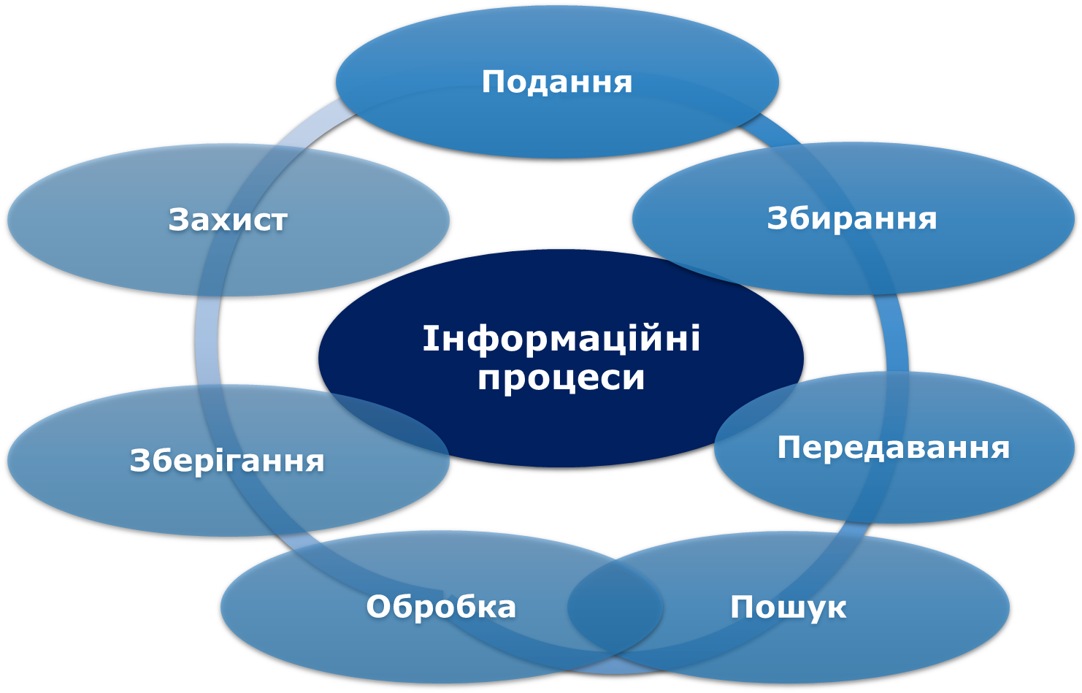

**Передавання інформації**

Інформація передається через канали зв’язку від джерела до споживача (одержувача).

За канали зв’язку можуть правити комп’ютерні мережі (локальні, інтернет), засоби телекомунікації (телефонні лінії, радіотелефони, мобільний зв’язок), а також зовнішні накопичувачі інформації.

Розглянемо це схематично та на прикладі.

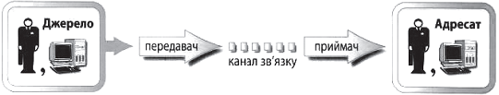

— Як ви вважаєте, що ще може бути джерелом інформації, а що споживачем? (Відповіді учнів.)

Учитель схематично на дошці проводить узагальнення відповідей учнів.

— Розглянемо способи передавання інформації за допомогою схеми та прикладів.

*Від людини до людини*



*Від людини до пристрою*



*Від пристрою до людини*



*Від пристрою до пристрою*



Для інформації важлива форма її подання. Звичніше виражати інформацію природною мовою спілкування. Одна й та сама інформація може мати різні форми, наприклад відомості про погоду можуть бути висловлені російською або українською мовою, надруковані в газеті чи передані по радіо.

**Проведення комплексу вправ для зняття м’язового напруження** (Варіант 2)

**IV. Усвідомлення набутих знань**

**Фронтальне опитування**

1. Як ви розумієте поняття «інформаційні процеси»?

2. Які ви знаєте інформаційні процеси?

3. Які є способи передавання інформації?

**Виконання комплексу вправ для зняття зорової втоми**

**V. Засвоєння знань, формування вмінь**

**VIII. Підсумки уроку**

**ІХ. Домашнє завдання**

1. Опрацювати відповідний параграф підручника. Конспект уроку.